Clinica “Sănătatea noastră”
Str. Sapienţii nr. 28/A
Timişoara, cod 300555
Tel. 0356-366555, fax 0356-367555
E-mail: sanatatea_noastra@sn.ro
Nr. 1423/05.02.2019

TEMA TEHNICĂ
SISTEM PURTABIL DE SUPRAVEGHERE A STĂRII DE SĂNĂTATE
Se cere realizarea unui sistem purtabil (wearable) pentru supravegherea stării de sănătate. Acesta va urmări evoluţia beneficiarilor (pacienţilor) în vârstă. Sistemul va monitoriza prin măsurări de la senzori evoluţia unor parametri fiziologici (ECG, umiditate, temperatură, puls), iar dacă la un anumit pacient valorile citite nu se încadrează în valorile normale atunci va primi diferite avertizări pe Smartphone. Sistemul va permite conectarea mai multor medici la aplicaţia pentru introducerea/vizualizarea fişei pacientului şi monitorizare şi de asemenea a mai multor pacienţi. În Figura 1 este prezentată arhitectura sistemului:
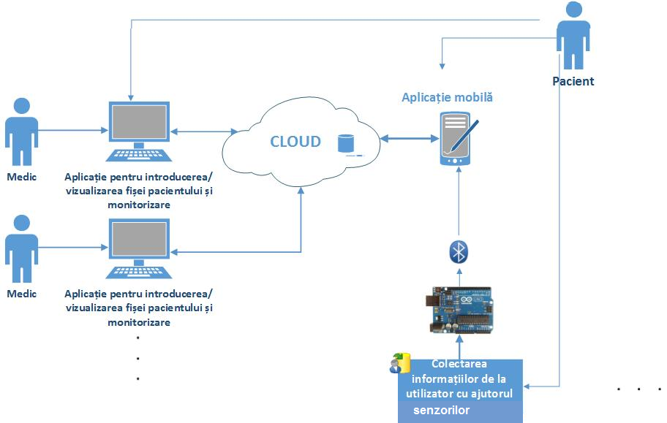

Descrierea sistemului
Sistemul va fi compus din 4 module:
- aplicaţie pentru introducerea/vizualizarea fişei pacientului şi monitorizare,
- componentă cloud,
- aplicaţie mobilă
- modul inteligent care va colecta datele de la senzori (ECG, umiditate, temperatură, puls).

- Aplicaţia pentru introducerea/vizualizarea fişei pacientului şi monitorizare va fi accesibilă pe web. În cadrul acesteia, un medic poate introduce/vizualiza fişa pacientului şi monitoriza ulterior evoluţia acestuia iar pacientul va putea să îşi vizualizeze datele. Medicul sau pacientul va putea vizualiza diferite informaţii preluate de la senzori cu ajutorul unor grafice şi să genereze diferite rapoarte. De asemenea medicul va putea introduce recomandări pe care pacientul va trebui să le urmeze (ex. mers pe bicicletă, alergat, plimbare, exerciţii fizice anumite, etc.). Pe baza recomandărilor medicului, sistemul va trebui să asigure afişarea acestora pe Smartphone. Aplicaţia web va putea realiza următoarele:

- Medicul va putea adăuga un nou pacient; datele introduse vor fi:
- Date demografice (nume, prenume, vârstă, CNP, adresă – despărţită pe câmpuri, număr telefon, adresa de email, profesie, loc de muncă)
- Date medicale (istoric medical, alergii, consultaţii cardiologice – în format text)
- Medicul va putea modifica, şterge sau vizualiza datele pacientului, precum şi istorice şi grafice de evoluţie ale pacientului, inclusiv ale alarmelor/avertizărilor şi va introduce valorile normale pentru modulul inteligent, aceasta va fi personalizat pentru fiecare pacient.
- Pacientul va putea vizualiza propria fişă, recomandările date de către medic şi un istoric al activităţilor şi valorilor citite, inclusiv sub formă de grafice, respectiv un istoric al alarmelor/avertizărilor create de medic şi înregistrate în cadrul monitorizării.
- Recomandările vor fi create de către medic şi vor conţine: tipul recomandării (ex.: bicicletă, alergat, plimbare, alte tipuri de activităţi fizice etc.), durata zilnică, alte indicaţii.
- Medicul va avea posibilitatea să definească alarme şi avertizări în caz că valorile senzorilor vor depăşi limite fixate de acesta, alarme condiţionate şi de durata de persistenţă şi de intervalul scurs de la debutul activităţilor fizice.

3. Componenta cloud va permite:
- evidenţa utilizatorilor şi asocierilor; astfel, sistemul va permite utilizarea sa de către mai mulţi medici, fiecare medic având un număr de pacienţi; fiecare medic va putea accesa doar informaţiile propriilor pacienţi; sistemul va asocia unic un pacient cu un Smartphone şi cu setul de senzori;
- stocarea şi accesarea datelor din fişa pacientului, de către medicii utilizatori şi de către pacienţi, prin intermediul interfeţei WEB descrise mai sus;
- recepţia şi stocarea informaţiilor primite de la modulul inteligent prin intermediul Smartphone;
- recepţia şi stocarea altor informaţii trimise de către Smartphone,
- stocarea şi transmiterea recomandărilor şi alarmelor/avertizărilor definite de medic către aplicaţia mobilă;
- recepţia şi stocarea alarmelor/avertizărilor activate pe telefoanele Smartphone ale pacienţilor.

  - Aplicaţia mobilă va fi realizată pentru Smartphone cu Android şi va avea posibilitatea de a:
a. afişa activităţile pe care pacientul va trebui să le realizeze şi calendarul
acestora;
- afişa recomandările medicului;
- semnala avertizările create de către aplicaţia mobilă conform modelelor de avertizare stabilite de medic, în cazul în care sunt primite date de către modulul inteligent care nu sunt încadrate în valoarea normală; avertizările sunt create pe baza măsurătorilor la intervale de 10 s.
- va primi informaţiile de la modulul inteligent prin intermediul conexiunii Bluetooth şi le va trimite la componenta cloud; trimiterea datelor se vor realiza la intervale de 30 de secunde ca medie a măsurătorilor la 10 secunde; în cazul în care datele primite de la modulul inteligent vor fi în afara limitelor normale se vor trimite asincron – în momentul producerii alarmei/avertizării – la cloud;
- citi datele de la accelerometru, o dată pe secundă, pentru a corela aceste informaţii cu cele citite de la senzorul inteligent, în vederea stabilirii condiţiilor de alarmă; datele sunt trimise la intervale de 30 secunde, în întregime, sub forma unor burst (mesaje mai lungi, care conţin toate valorile);
- permite introducerea unui text asociat unei alarme/avertizări, care va fi trimisă asincron la cloud, odată cu alarma activată;

Întocmit: dr. Ionescu Gheorghe Semnătură
05.02.2019
Aspecte tehnice (pur orientative)

Acestea nu fac parte din tema tehnică: aceasta este întocmită de client, care nu este interesat şi de altfel nici nu ştie cum poate fi realizat sistemul. Această pagină este o indicaţie “internă”, didactică.
Pentru a realiza un model experimental (un model care poate fi apoi dezvoltat ca prototip pentru a fi în viitor reprodus la o scară comercială) al acestui sistem purtabil, evident modulul inteligent ar trebui să fie miniaturizat, mascat în haine (de aceea este purtabil – wearable). Spre exemplu, pentru aceasta se poate folosi modulul Flora, senzorii potriviţi, respectiv un modul Bluetooth (Flora Bluefruit LE) care permite conectarea la Smartphone. Pentru referinţă, a se studia

FLORA - Wearable electronic platform: Arduino-compatible - v2,

https://www.adafruit.com/products/659

Însă înainte de a dezvolta un prototip, este nevoie de elaborarea unui model experimental. Acesta nu trebuie să fie identic cu prototipul însă trebuie să permită testarea soluţiilor. De aceea se va alege modulul Arduino care se programează identic cu modulul menţionat mai sus şi care mai ales este deja disponibil în cadrul laboratorului nostru.
Deci în lista finală de componente şi tehnologii necesare, vom avea:
a. Pentru modulul inteligent (componente de la laborator)
- 1 modul Arduino Uno v3 https://www.robofun.ro/arduino/arduino_uno_v3

- 1 conector Bluetooth Mate Silver pentru Arduino clasa 2
https://www.robofun.ro/wireless/wireless-bluetooth/bluetooth_arduino
- 1 modul Senzor puls https://www.robofun.ro/senzori/biometric/senzor_puls
- 1 modul Monitor activitatea cardiacă
https://www.robofun.ro/senzori/biometric/ad8232-monitor-activitatea-cardiaca
plus cablu şi electrozi medicali
- 1 modul Senzori umiditate şi temperatură
https://www.robofun.ro/senzori/vreme/senzor-umiditate-htu21d
- mediu de dezvoltare Arduino IDE

Pentru utilizarea corectă şi descărcarea mediilor de dezvoltare necesare, a se consulta furnizorul componentelor utilizate (http://www.robofun.ro).

b. Pentru Smartphone se va utiliza un telefon pus la dispoziţie pentru experimente şi demonstraţie, de unul din studenţi; telefonul va fi cu sistem de operare Android (caz în care se va utiliza limbajul JAVA sau mediul de dezvoltare Xamarin pentru C# din Visual Studio 2017).
c. Pentru Cloud se va utiliza un cont pentru studenţi, în Microsoft Azure, pus la dispoziţie de cadrul didactic.
E binevenită realizarea unui model de sistem purtabil, măcar improvizat.

